Acuerdo No. 749
Mayo 7 de 2015

Por el cual se aprueba la incorporación del cambio en los límites de generación y absorción de potencia reactiva de las unidades Paipa II y Paipa III y las respectivas curvas de carga

El Consejo Nacional de Operación en uso de sus facultades legales, en especial las conferidas en el Artículo 36 de la Ley 143 de 1994, el Anexo general de la Resolución CREG 025 de 1995 y su Reglamento Interno y según lo aprobado en la reunión No. 437 del 7 de mayo de 2015 y,

CONSIDERANDO

1. Que según lo previsto en el artículo 9 del Acuerdo 689 de 2014 “Por el cual se establece el procedimiento para la realización de las pruebas de potencia reactiva de unidades de generación despachadas centralmente”: “CAMBIO DE PARÁMETROS: Si como resultado de la realización de las pruebas de potencia reactiva de las unidades de generación despachadas centralmente, el agente generador encuentra que los límites de generación o absorción de potencia reactiva difieren de los declarados ante el CND, deberá declarar los nuevos parámetros, previo cumplimiento del procedimiento de cambio de parámetros previsto en los Acuerdos vigentes del CNO.”

2. Que como resultado de la realización de las pruebas de potencia reactiva a las unidades Paipa II y Paipa III, se encontró diferencia en los límites de generación y absorción de potencia reactiva, haciéndose necesario solicitar el cambio de los parámetros de la curva de cargabilidad.

3. Que siguiendo el procedimiento para solicitar el cambio de parámetros técnicos de las plantas de generación del Acuerdo 497 de 2010, Gestión Energética S.A. E.S.P. solicitó al CND mediante comunicación con número de radicado 001652-3 del 18 de febrero de 2015, el cambio de los límites de generación y absorción de potencia reactiva de las unidades Paipa II y Paipa III y las respectivas curvas de carga.

4. Que XM S.A. E.S.P. mediante comunicación 002662-1 del 27 de febrero de 2015 considera que la modificación de los límites de generación y absorción de potencia reactiva de las unidades Paipa II y Paipa III y las respectivas curvas de carga no ponen en riesgo la operación del Sistema y por el contrario favorecen el aumento de reserva de potencia reactiva para el mismo.

5. Que el Subcomité de Análisis y Planeación Eléctrica en su reunión 234 del 23 de abril de 2015 dio su concepto favorable a la solicitud de modificación de los límites de generación y absorción de potencia reactiva de las unidades Paipa II y Paipa III y las respectivas curvas de carga.

6. Que el Comité de Operación en su reunión 258 del 30 de abril de 2015 recomendó la expedición del presente Acuerdo.

ACUERDA:

PRIMERO. Aprobar la declaración de una nueva curva operativa de carga para las unidades Paipa II y Paipa III, en la que se define la capacidad para entrega y absorción de potencia reactiva de la unidad en función de la potencia activa generada.

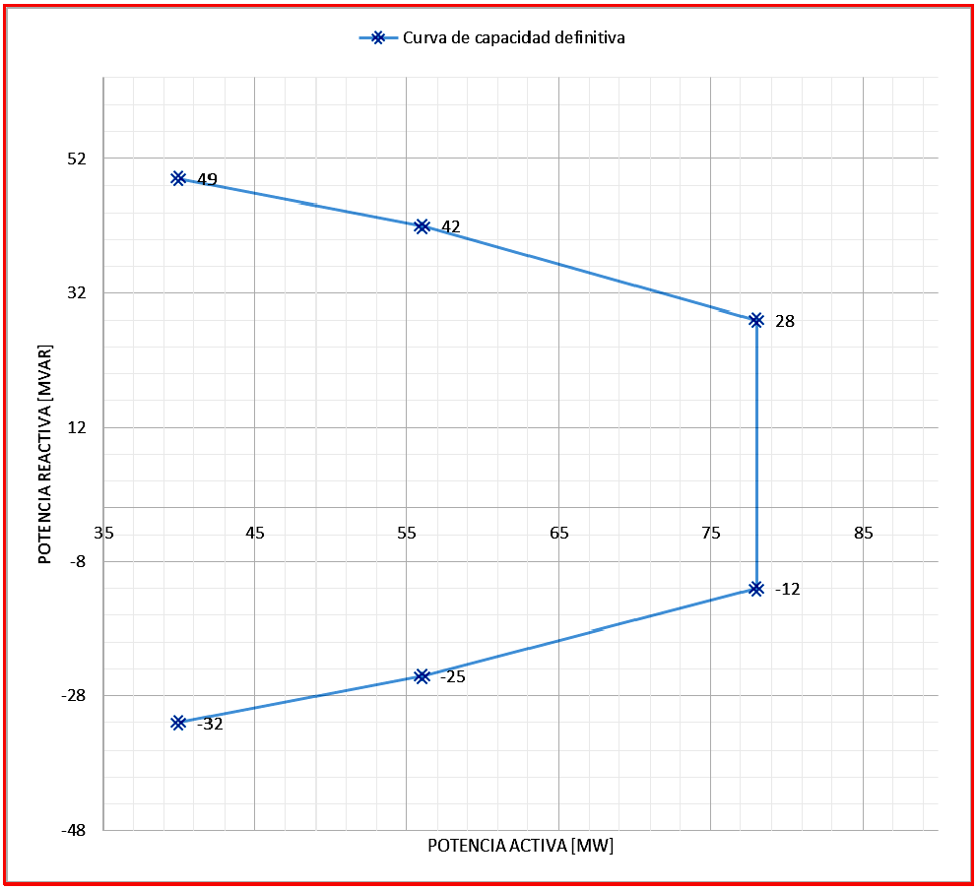

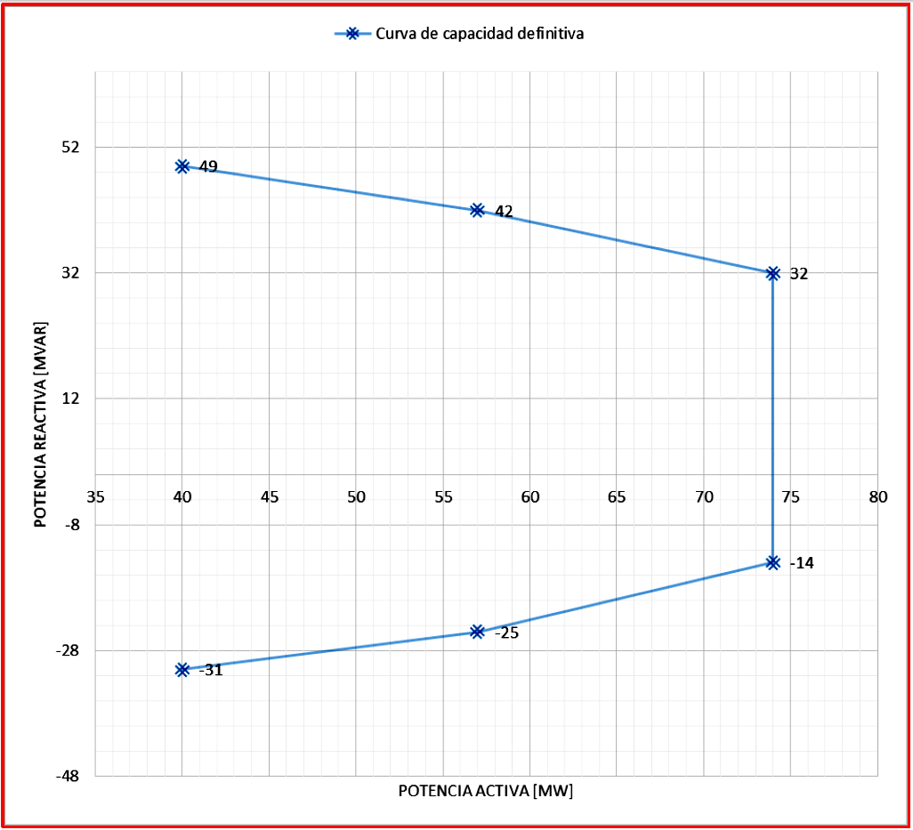

SEGUNDO. Aprobar la modificación de los valores máximos para entrega y absorción de potencia reactiva de las unidades Paipa II y Paipa III a la potencia efectiva neta de la unidad de generación correspondiente.

Unidad | Parámetro a Modificar | Valor Anterior (*) | Valor Nuevo
PAIPA II | Cap Gen Reactivos (Mvar) en 40 MW | 30 | 49
PAIPA II | Cap Abs Reactivos (Mvar) en 40 MW | -20 | -32
PAIPA II | Cap Gen Reactivos (Mvar) en 56 MW | 30 | 42
PAIPA II | Cap Abs Reactivos (Mvar) en 56 MW | -20 | -25
PAIPA II | Cap Gen Reactivos (Mvar) en 78 MW | 30 | 28
PAIPA II | Cap Abs Reactivos (Mvar) en 78 MW | -20 | -12
PAIPA III | Cap Gen Reactivos (Mvar) en 40 MW | 30 | 49
PAIPA III | Cap Abs Reactivos (Mvar) en 40 MW | -20 | -31
PAIPA III | Cap Gen Reactivos (Mvar) en 57 MW | 30 | 42
PAIPA III | Cap Abs Reactivos (Mvar) en 57 MW | -20 | -25
PAIPA III | Cap Gen Reactivos (Mvar) en 74 MW | 30 | 32
PAIPA III | Cap Abs Reactivos (Mvar) en 74 MW | -20 | -14
* Valores de Capacidad Generación y Absorción de reactivos registrados en PARATEC.

TERCERO. El presente Acuerdo rige a partir del despacho que se realizará el 12 de mayo de 2015, para la operación del 13 de mayo de 2015.

La Presidente, El Secretario Técnico,

DIANA M. JIMÉNEZ RODRÍGUEZ ALBERTO OLARTE AGUIRRE

